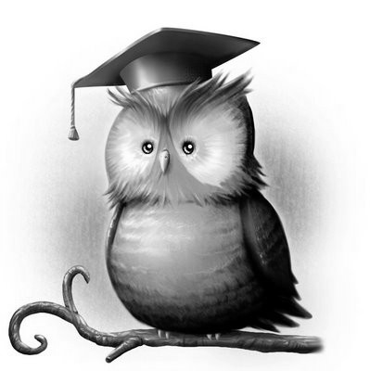

Parecer Criação: RESOLUÇÃO Nº 492/CONSEA - 01.09.2017.

EMENTA DE DISCIPLINAS
DISCIPLINA: Metodologia da Educação Profissionalizante - Créditos: 3 CH: 60
Ementa: Histórico da educação profissional; bases legais; educação, trabalho, ciência e tecnologia no conte da educação profissionalizante no contexto contemporâneo; escolas técnicas e profissionalizantes; prática didático-pedagógica e formação profissionalizante.
Bibliografia básica:
FERRETI C. et al. Novas tecnologias, trabalho e educação: um debate multidisciplinar. Petrópolis: Vozes, 1994.
FRIGOTTO, Gaudêncio; CIAVATTA, Maria (Orgs.). A formação do cidadão produtivo – a cultura de mercado no Ensino Médio-Técnico, Brasília: INEP – Anísio Teixeira, 2006.
LOMBARDI, José Claudinei; SAVIANI, Dermeval; SANFELICE, José Luís (Orgs.). Capitalismo, trabalho e educação. Campinas, SP: Autores Associados, 2002.
Bibliografia complementar:
FRIGOTTO, Gaudêncio. Contemporaneidade, educação e tecnologia. In: Educação e Sociedade. São Paulo: Cortez, 2007, V.28. N° 100.
MANFREDI, Silvia. Educação profissional no Brasil. São Paulo: Cortez Editora, 2002.
LOMBARDI, José Claudinei (Org.). Globalização, pós-modernidade e educação: história, filosofia e temas transversais. 2. ed. Campinas, SP: Autores Associados, 2003.
IMBERNÓN, Francisco (Org.). A educação no século XXI: os desafios do futuro imediato. Porto Alegre: Artmed, 2000.
MANACORDA, Mario Alighiero. Marx e a pedagogia moderna. São Paulo: Cortez, 1991.

